
РЯЗАНСКИЙ ЗАВОД АДРЕС: 391539, п. Лесной,

СТРОИТЕЛЬНЫХ МАТЕРИАЛОВ И КРАСОК Шиловский район, Рязанская область

“СТРОЙПОЛИМЕР” т/факс: (49136) 3-74-53

тел: (910) 902-34-73; (901) 481-40-41
общество с ограниченной ответственностью
Е-mail: strojpolimer@ list.ru, www. strojpolimer.ru

Герметизирующий самоклеящийся материал «Липлент»
рекомендуемый в автомобилестроении

Вид | Ширина  (мм) | Толщина слоя мастики (мм) | Толщина материала  (мм) | Цена  руб. за  м/п | Характеристика
Липлент-С  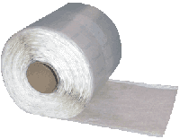 | 100 | 2 |  | 18-55 | Самоклеящаяся паро-, водонепроницаемая бутилкаучуковая лента. Дублирована нетканым полотном. Применяется для герметизации стыков, для вибро и гидроизоляции в автомобилестроении. Материал не впитывает влагу и не разлагается, обладает свойством герметика. Легко монтируется на поверхности со сложным рельефом и не требует нагрева при установке. Возможна дальнейшая обработка: окрашивание, шпатлевание и т.п. Эксплуатируется при температуре от минус 60 °С до плюс 100 °С.
 | 100 | 3 |  | 24-12
 | 150 | 2 |  | 24-40
 | 150 | 3 |  | 31-72
 | 200 | 1,5 |  | 24-20
 | 200 | 2 |  | 30-25
 | 200 | 3 |  | 39-33
 | 350 | 2 |  | 53-65
 | 350 | 3 |  | 69-75
 | 400 | 2 |  | 58-99
 | 400 | 3 |  | 76-69
 | 500 | 2 |  | 74-20
 | 500 | 3 |  | 96-47
Липлент-Мф  (аналог  ВИБРОПЛАСТа)  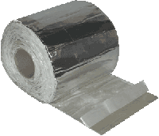 | 100 | 2 |  | 21-95 | Самоклеящаяся паро-, водонепроницаемая бутилкаучуковая лента. Дублирована алюминиевой фольгой. Применяется для герметизации стыков, виброизоляции в автомобилестроении. Материал не впитывает влагу и не разлагается, обладает свойством герметика. Легко монтируется на поверхности со сложным рельефом и не требует нагрева при установке.  ______________________________________  (листовой материал)
 | 200 | 2 |  | 37-00
 | 350 | 2 |  | 65-55
 | 400 | 2 |  | 72-15
 | 500 | 2 |  | 90-77
Липлент-Мф  «Вибролент»  (листовой материал) | Ширина до 600 мм |  |  | 340-00  кв.м
Липлент-Мп  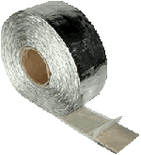 | 100 | 2 |  | 20-41 | Самоклеящаяся паро-, водонепроницаемая бутилкаучуковая лента. Дублирована металлизированной пленкой. Применяется для герметизации стыков, для вибро и гидроизоляции в автомобилестроении.
 | 200 | 2 |  | 33-28
 | 350 | 2 |  | 59-02
 | 400 | 2 |  | 64-90
 | 500 | 2 |  | 81-63

Липлент-О  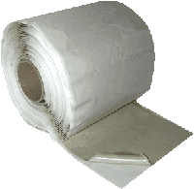 | 100 | 2 |  | 20-41 | Самоклеящаяся паро-, водонепроницаемая бутилкаучуковая лента с двухсторонней рабочей поверхностью. Цвет: черный, белый, бежевый. Применяется для герметизации стыков, для вибро и гидроизоляции в автомобилестроении. Материал не впитывает влагу и не разлагается, обладает свойством герметика. Легко монтируется на поверхности со сложным рельефом и не требует нагрева при установке. Эксплуатируется при температуре от минус 60 °С до плюс 100 °С.
 | 150 | 2 |  | 26-84
 | 200 | 2 |  | 33-28
 | 200 | 3 |  | 43-26
 | 350 | 2 |  | 59-02
 | 400 | 2 |  | 64-90
 | 500 | 2 |  | 81-63

На основе сшитого пенополиэтилена | Липлент-Пи  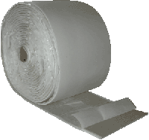 | 200 | 2 | 2 | 38-00 | Самоклеящаяся звукопоглощающая бутилкаучуковая лента. Дублирована изолоном или фольгоизолоном. Применяется для тепло - шумоизоляции в строительстве и автомобилестроении. Эксплуатируется при температуре от минус 60 °С до плюс 100°С.
 |  |  |  | 4 | 45-30
 |  |  |  | 8 | 50-76
На основе сшитого пенополиэтилена |  | 300 | 2 | 2 | 55-10
 |  |  |  | 4 | 65-69
 |  |  |  | 8 | 73-60
На основе сшитого пенополиэтилена |  | 400 | 2 | 2 | 74-10
 |  |  |  | 4 | 88-33
 |  |  |  | 8 | 98-98
На основе сшитого пенополиэтилена |  | 500 | 2 | 2 | 93-10
 |  |  |  | 4 | 110-99
 |  |  |  | 8 | 124-36
На основе сшитого пенополиэтилена | Липлент-Пф  (аналог  ИЗОТОНа)  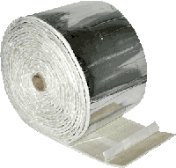 | 200 | 2 | 2 | 38-00
 |  |  |  | 4 | 57-10
 |  |  |  | 8 | 69-70
На основе сшитого пенополиэтилена |  | 300 | 2 | 2 | 55-10
 |  |  |  | 4 | 82-80
 |  |  |  | 8 | 110-07
На основе сшитого пенополиэтилена |  | 400 | 2 | 2 | 74-10
 |  |  |  | 4 | 111-35
 |  |  |  | 8 | 135-90
На основе сшитого пенополиэтилена |  | 500 | 2 | 2 | 93-10
 |  |  |  | 4 | 140-00
 |  |  |  | 8 | 170-77

Цены указаны на базовые размеры (с учетом НДС) за метр погонный,

Поставляется в рулонах длиной от 8 до 16 м - в гофроящиках размером (420*240*210 мм.)
www.strojpolimer.ru

